План-конспект занятия
педагога дополнительного образования
Курушиной Наталии Евгеньевны

Объединение –коллектив современного танца «Импульс»
Программа - «Современный танец».
Группа – 02-78.
Дата проведения: - 20.12.2023.
Время проведения: 13:30
Тема занятия: «Общеукрепляющие и развивающие упражнения под музыку. Танец джаз модерн»
Цель занятия: Освоение правил техники выполнения комплекса, разучивания и отработки танцевальных комбинаций.
Рекомендуемый комплекс упражнений:
Разогрев, часть 1:

-работа головы крестом (8 раз);
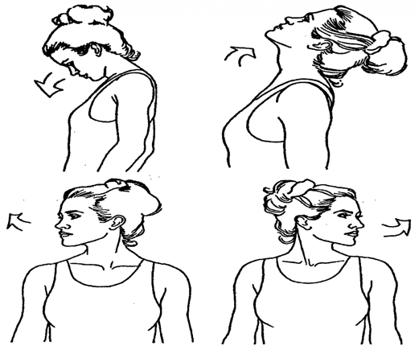
-круговые движения плечами вперед (8 раз), назад (8 раз);
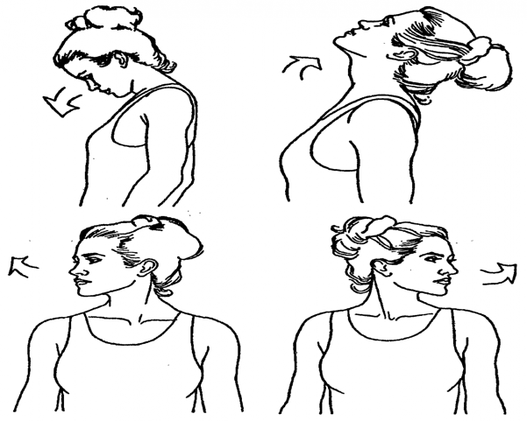

Часть 1.
- «Свечка» наклоны корпуса вправо, влево (16 раз);

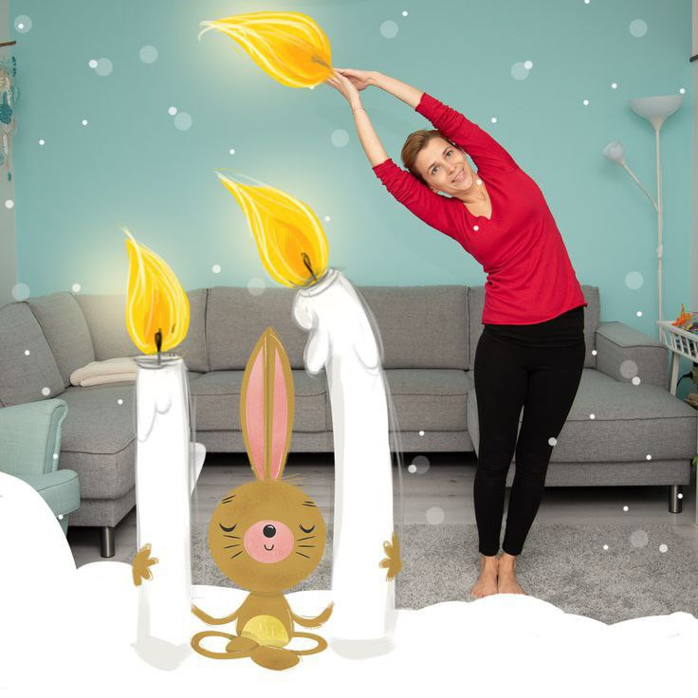

- «На коньках»
Поочередное поднимание ноги в направлении назад, на предельную высоту, не изменяя положения корпуса, не роняя его вниз, возможно слегка подать корпус вперед(потянуться грудной клеткой вперед). Держать равновесие. Плечи сохраняют ровную линию.
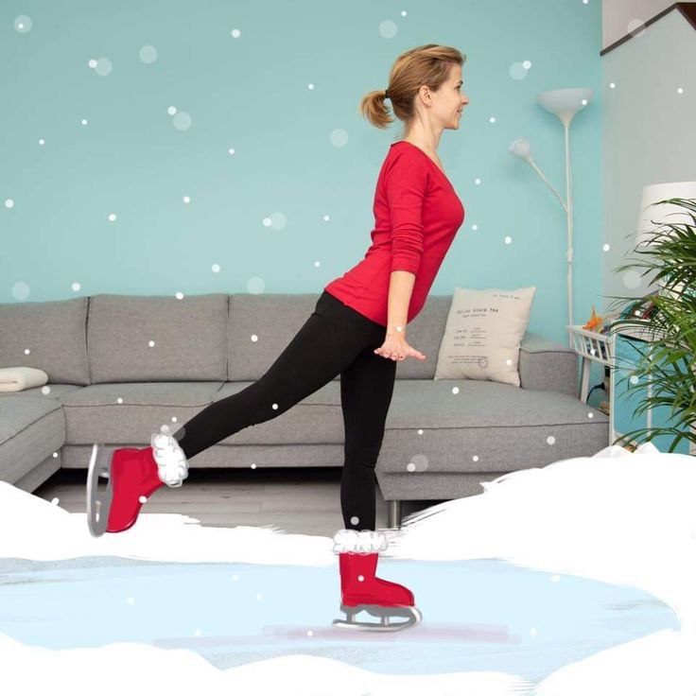
- «Олень»
Стоя в положении на коленях и на руках ( кисти рук находятся точно под плечевыми суставами) поднимаем ПРАВУЮ ногу назад в согнутом коленном суставе(угол 90 градусов), рука ЛЕВАЯ вытягивается вперед.
Меняем стороны.
Обратите внимание руки и ноги в работе противоположные. Держим баланс, сохраняем положение спины ровно (не качаем, не наклоняем, не сдвигаем с оси, представляем, что ваша спина будто «стол»).
Распределяем движение на 4 счета. Все выполнить 16 раз.
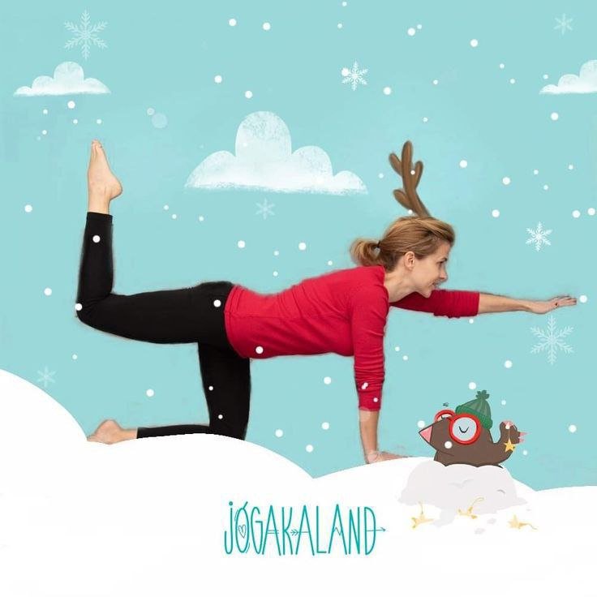
«Эх, сани мои сани!».
В положении лежа, забрасываем прямые ноги за голову, далее возвращаем.
Выполняем не резко, умеренно, но с энерцией. Обратное возвращение спокойное.
Выполнить упражнение 8 раз.
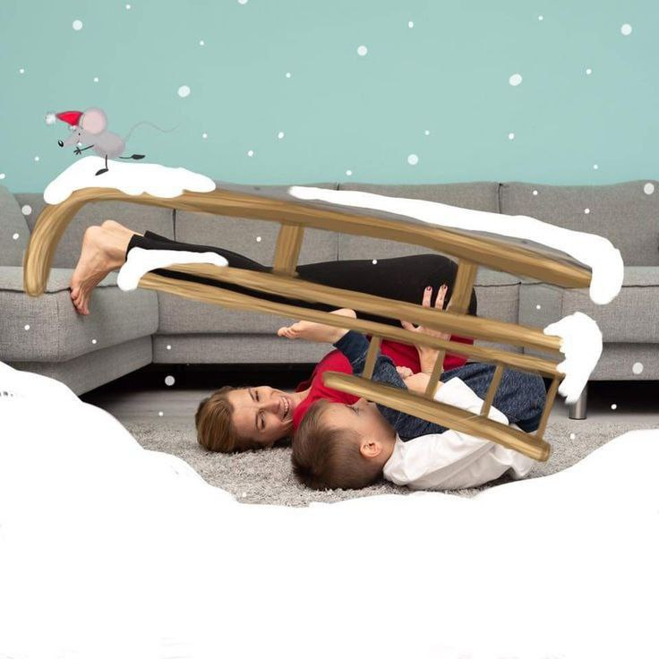
«Новогодний салют»
Положение стоя на лопатках. Ноги вытянуты вверх, предельно натянуты колени и стопы. Стараемся держать вертикально, направляя в потолок. Поочередно сгибаем ногу в коленном суставе, касаемся носком колена сбоку (положение «пассе» сбоку).
Меняем ноги.
Упражнение выполнять резко, четко. Менять на каждый счет.
Выполнить 8 «залпов салюта», сойти с положения, повторит снова 8 раз.
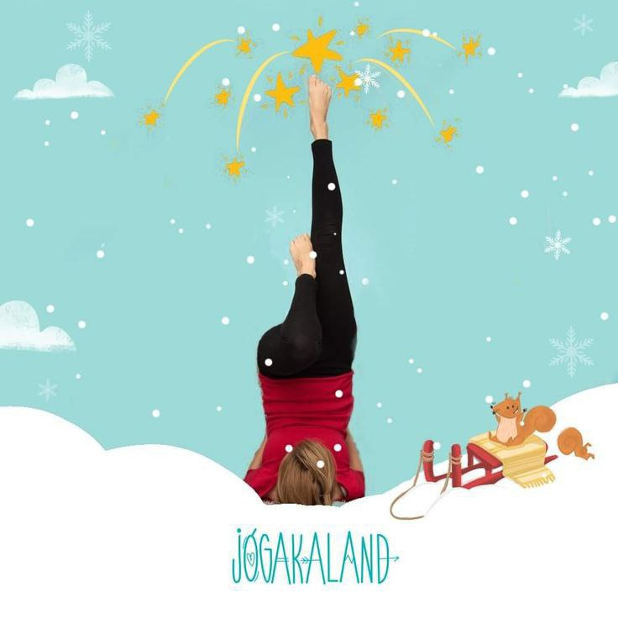
Часть 2.
- Roll down/up – постепенное скручивание позвоночника вниз/ вверх(медленно, на 8 счетов по 4 раза)
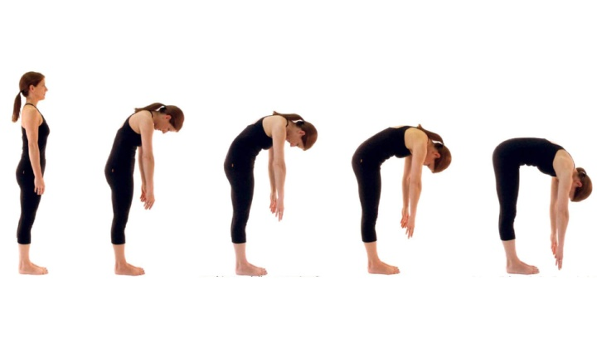
- Flat back – наклон торса на 90 ˚в котором спина, голова и руки составляют одну прямую линию.(медленно, на 8 счетов по 4 раза)
- Постановка корпуса.
https://www.youtube.com/watch?v=sAa3j2hBzIU
- Ролл даун.
https://yandex.ru/video/preview/14062804115983848282
- Позиции рук.
https://www.youtube.com/watch?v=50KaiCs9iWA
- Позиции ног.
https://www.youtube.com/watch?v=DAqggvZqZAc

Заключительная часть:

Поперечный шпагат 1 минута.

Продольный правый, левый шпагат по 1 минуте

Домашнее задание:
Повторение танцевальных комбинаций танца.
Обратная связь:
Фото самостоятельного выполнения задания отправлять на электронную почту metodistduz@mail.ru для педагога Курушиной Наталии Евгеньевны.

